Урок 6.
ВОЕННОЕ ОБРАЗОВАНИЕ В КАДЕТСКИХ КОРПУСАХ.
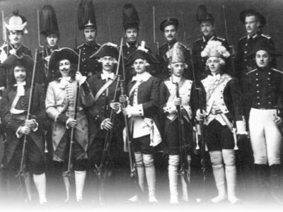
Военное образование в кадетских корпусах отвечало задаче подготовки кадет к военной службе. В циркуляре 1909 –1910 гг. отмечалось, что необходимо «приблизить знания кадет к войсковой жизни и подготовить их к обязанностям воспитателя и учителя солдата, к роли руководителя вверенной ему малой части (взвод, полурота)». Хотелось бы отметить, что военно-профессиональная подготовка активно включается в образовательный процесс, только на старших курсах. Так например в Московских кадетских корпусах система военного образования распределялась следующим образом:
Предметы | Количество часов в год
Фронт | 182
Военное судопроизводство | 112
Тактика | 182
Артиллерия | 162
Полевая фортификация | 112
Долговременная фортификация | 50
Атака и оборона крепостей | 50
Минное искусство | 50
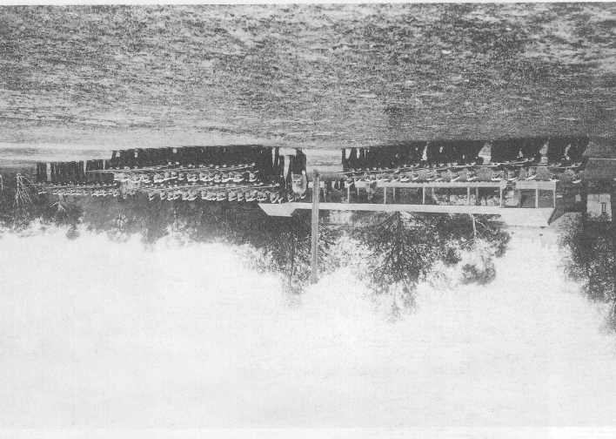
В курсе военно-профессиональной подготовки, кроме данных предметов, большое внимание уделялось изучению уставов, строевой и стрелковой подготовке, физической подготовке. Активная отработка этих направлений чаще всего проводилась во время летних лагерей, так как именно в условиях летних лагерей было достаточно времени для оттачивания строевой и стрелковой подготовки, возможности для строительства и укрепления фортификационных сооружений. Именно в лагерях проводились военные игры, что давало возможность отработать навыки ориентирования по местности, действий в «открытых» условиях. Кадеты имели возможность проявить свои инженерные и фортификационные навыки.
Во время учебного курса особое внимание уделялось теории. «Преподаватель должен был приучать к самостоятельной работе, развивать военный взгляд, воспитывать в духе решительных и определенных действий, готовности к ответственности. Развивать умение грамотно и профессионально отдавать приказы и составлять донесения».
В курсе военной истории необходимо было добиться умения у кадет прослеживать мыслью и сердцем всю прошлую, боевую жизнь армии от Куликовской битвы, Московской Руси, Петра Великого до Европейской войны 1914-1918 гг. Воспитанники обязательно знакомились с крупными реформами и воспитанием в армии, ознакомить с этапами развития русского военного искусства, рассмотреть вместе с учащимися отдельные боевые эпизоды и операции. Актуальна для современного преподавателя тематика военной истории кадетских корпусов: Армия Петра Великого, Северная война и Полтава, Действия Суворова в Польше, Итальянский поход Суворова, Отечественная война 1812 г, Русско-турецкая война 1828-1829 гг., Восточная война 1853-1855 гг. Русско-турецкая война 1877-1878 гг., Русско-японская война 1904-1905 гг.
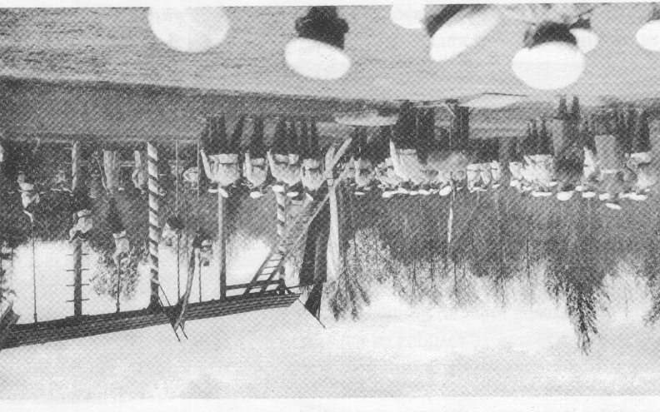
В пояснении к курсу военной истории записано «военная история должна взращивать в сердце кадета любовь и уважение к прошлому родной армии и её деятелям». В курсе военной истории рассматривались крупные сражения: Полтава (1709), Измаил (1790), Бородино (1812), особенное внимание уделялось «Последней Европейской войне 1914-1918гг», на примере этой войны рассматривали состояние армии, развитие и изменение тактики. В курсе новейшей военной истории выделялся курс лекций по новейшему вооружению: магазинное оружие, скорострельная артиллерия. Всего на курс военной истории выделялось в 1916 г. 60 часов.
В курсе артиллерии кадеты получали знания о селитре (в каких местах находят селитру, произведение искусственной селитры, способы извлечения селитры из земли, сушка и хранение), о порохе (составные части пороха, приготовление пороха, сравнение различных способов произведения пороха, хранение и перевозка пороха, действие пороха в огнестрельных орудиях) и о военных орудиях (причины отката орудия назад во время выстрела, влияние места и угла возвышенности на откат орудия, способы уменьшения отката, величины заряда для орудия, назначение разрывного заряда в бомбе и гранате), выстрелах (дальность и меткость), снарядах (виды снарядов и цель, для которой введены ядра, пули, гранаты, бомбы, бранкугели, а также с какой целью были созданы картечь и зажигательные снаряды). Подробно рассматривался вопрос о размере и весе в артиллерии: вес, употребляемый в гранатах и бомбах, калибр единорогов и мортир, калибр ручных огнестрельных орудий и диаметр свинцовых пуль. Давалось определение калибра ракеты, определение пороховых мерок и т.д. «Будущий офицер должен безукоризненно знать винтовку и пулемет, их свойства и стрельбу из них. Знать о деятельности в бою пехоты, кавалерии и артиллерии».
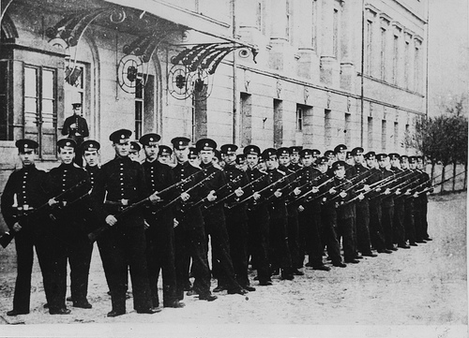
Рассматривалась материальная часть артиллерии, способы производства орудий, боеприпасов, определенные аспекты металловедения и порохов, их химические и физические свойства. В более, старших классах объяснялись вопросы применения артиллерии в различных видах боевых действий, способы корректировки и управления огнем, методы применения различных видов боеприпасов. Учебная программа по предмету артиллерии, включала в себя краткую историю артиллерии со времени изобретения пороха, понятия об оружии всякого вида, особенности огнестрельного оружия, артиллерия в значении науки, артиллерия как род отдельного войска. Давались полноценные знания об огнестрельных орудиях: виды орудий, сравнение длинных орудий с короткими, назначение орудий, рассматривалось ручное огнестрельное орудие (ружья, винтовки, карабины, штуцера и пистолеты). Рассматривалось назначение лафетов (полевые, осадные, горные, крепостные, мортирные), расположение лафетов, зарядных ящиков и обозов. В технической части изучались металлы, употребляемые в артиллерии (медь, олово, свинец, чугун, железо, цинк), учитывались данные о литье и проверке артиллерийских орудий, о годности и прочности и т.д. Наиболее интересно преподавание тактики артиллерии: построение артиллерии в боевой порядок, построение в колонну, развертывание фронта из колонны, занятие позиций, наступление уступами, отступление шахматами, правила движения артиллерии и пальба. В зачет входили знания о правилах расположения артиллерии в сражении, употреблении артиллерии массами и частями, расположении зарядных ящиков в сражении, правилах выбора местности под артиллерию и т.д.
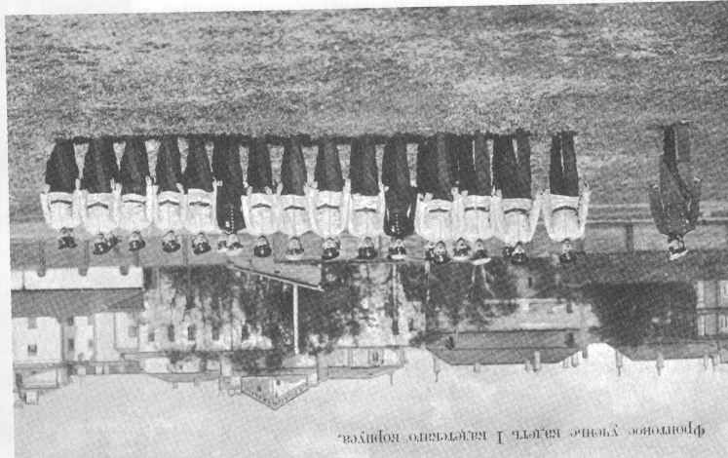
Отдельно рассматривается горная артиллерия и методы ее использования (при переходе через горные перевалы, при отступлении после неудачного сражения, при оборонительном бое в горах).
Другой основной дисциплиной, которая изучалась в корпусах, была фортификация, делившаяся на три части: «как крепости укреплять, как их атаковать и как их от неприятеля оборонять». Полевая фортификация включала в себя изучение данных о бруствере и рве, умение удержать неприятельский штурм, знания о редутах и флешах, навыки по укреплению лагерей в горах, лесах, равнинах, а также тактика и стратегия на выдающихся примерах всемирной военной истории. Методика преподавания военных предметов также изменялась. В циркулярах от 1910 г. признавалась перегрузка учащихся, отсюда сокращение теоретического курса, «в основе обучения должны быть данные о полевой фортификации, долговременную фортификация, атаку и оборону крепостей проходить кратко по готовым чертежам». Новая программа значительно разгружала учащихся и делала программу более жизненной. В циркуляре отмечалось « мы должны помнить при подготовке молодого офицера, что главное его физическое и умственное развитие, поэтому необходимо не допускать перегрузок и надламывания, т.к. это вселяет в них нелюбовь к книгам и ослабление работы».
Сначала кадеты знакомились со способами укрепления крепостей, вычерчивали их планы, при этом учились использовать особенности местности. Затем воспитанникам объясняли, как строить крепости (изучалась возможность ведения траншейных работ и правил ведения подступов), заготавливать строительные материалы, правильно закладывать фундамент, показывали кладку стен, эскарпов и контрэскарпов, пороховых погребов, капониров, казарм и т. д. После этого кадет учили, как следует штурмовать крепости и редуты, основываясь на опыте сражений русской и других армий; на практике показывали способы ведения подкопов. Ну и, наконец, обучали, как с помощью инженерных средств можно оборонять крепость, методам поиска неприятельских подкопов, установки фугасов и закладки пороховых зарядов. Весь этот процесс организовывался таким образом, чтобы будущие артиллеристы, кроме своей специальности, хорошо разбирались в особенностях службы коллег — военных инженеров, а те в свою очередь могли при необходимости заменить товарищей у орудий.
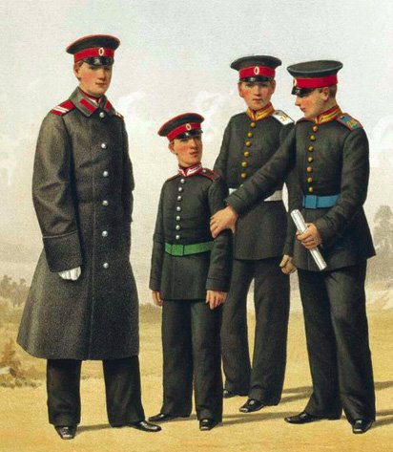
В старшей группе дополнительно давались знания о параллельных и уравненных ускорениях и навыки бросания бомб. Изучалась полевая и долговременная фортификация, военная топография, общие знания о военных науках. Кадеты отрабатывали различные тактические приемы, стреляли из ружей и различных артиллерийских орудий, получали определенные командирские навыки, учились работать с картой, делать топографическую съемку местности, распознавать сигналы. Интересно рассмотреть лекции по полевой фортификации 1909 г., в которых подробно изучались средства полевого инженерного искусства, обзор и обстрел поля сражения, устройство наблюдательных пунктов, ночное освещение местности, воздухоплавание, аэростаты, аэропланы, техническая сигнализация, маскировка, обманные цели, сообщения на поле сражения, позиционные дороги и их виды, препятствия движению противника, понятие позиции, укрепление позиции, оборона и цели, узлы сопротивления и их взаимосвязь, применение редутов, укрепление рощ, лесов, населенных пунктов, особенности укрепления фланговых и тыловых участков позиций, укрепление передовых участков, расположение артиллерии, размещение батарей, вспомогательные наблюдательные пункты, роль инженерных войск, атака, инженерная подготовка штурма, укрепление лагерей и круговых позиций, укрепление переправ, мостов, ж/д станций. Как мы видим, такие темы всегда интересны для мальчишек, данные материалы могут и сегодня ориентировать преподавателей по военной подготовке.
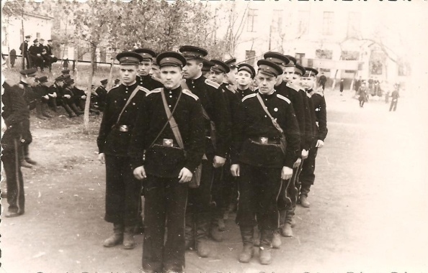
Для полноценного знания по военному делу необходимо было получить знания по минному искусству, которое включало в себя начальное применение подземных ходов при употреблении пороха. Выделялась общая цель минного искусства, рассматривалось влияние местности в соответствии с действиями подземной волны, виды мин и употребление их при обороне и при наступательных действиях. Наибольшее внимание уделялось минированию мостов, строений, башен.
Говоря о военном образовании нельзя не упомянуть о таком предмете, как тактика. Этот предмет разделялся на 4 основных раздела:
Первый рассматривал влияние местности на действия каждого рода войск (равнины открытые и пересеченные, возвышенности, горы, леса, воды, болота, селения), изучал влияние местности на строй, расположение пехоты, действия пехоты при обороне и наступлении, влияние местности при действиях кавалерии;
Второй подробно характеризовал возможность соединения двух родов войск (расположение пехоты с артиллерией при обороне и наступлении, а так же при действии против кавалерии. Общие правила для расположения конницы с конною артиллерией и т.д.);
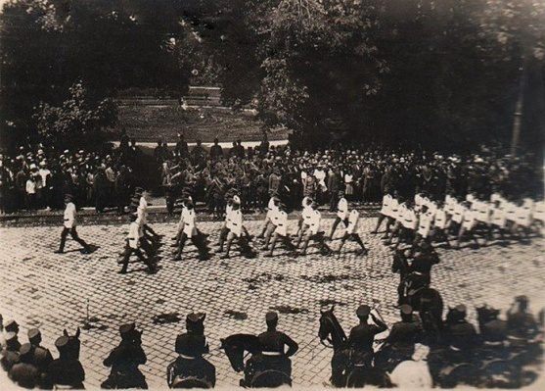
Третий описывал действия всех трех родов войск (различные цели и состав, движение авангарда и главных сил отряда маршем навстречу противнику. Привалы и ночлеги вблизи противника; фланговые движения и скрытые ночные действия; сражение оборонительное и наступательное, выбор позиций, сражение, в котором главное не вступление в бой, а выигрывание времени; засады, ночные нападения, действия при преследовании противника и отступлении).
Четвёртый показывал возможности применения общих правил тактики к обороне и атаке различных предметов местоположения (о расположении войск, об обороне и атаке в лесу, о действии войск в горных условиях, об обороне и атаке мостов, плотин и т.д., об обороне строений, деревень, селений). Циркуляр 1909-1910 гг. уточняет курс тактики, рекомендуется « рассматривать военно-исторические примеры из русских театров военных действий, прежде всего изучение передового театра и ближних мест пограничных полос к училищу». Из иностранных государств изучать Пруссию, Познань, Силезию, Галицию, обязательно рассматривать Маньчжуро-Корейский театр.
Познавательно для современного образовательного процесса в кадетских корпусах рассмотреть планирование курса: Младшие классы – война, ее назначение и неизбежность, военное искусство, военные науки и их связь, тактика, пехота, боевой порядок, пулемёты – виды, устройство, назначение при нападении и обороне, походное движение, отдых, разведка, кавалерия – её устройство и назначение, эскадрон – боевой строй, порядок, артиллерия – порядки, орудия, батареи, ведение огня, инженерные войска, технические средства, войсковые обозы.
Старшие классы - соединения разных родов, организация крупных тактических единиц, организация инженерных войск, управление войсками, технические средства связи, отдых, расположение по квартирам, охранение и разведка, сторожевая служба, разведывательная служба, походные и ночные марши. Бой. О бое вообще, боевые порядки, боевые действия кавалерии, пехоты, артиллерии, малая война (партизанская), бой на переправах, в степях, ночной бой, случайный бой, засады.
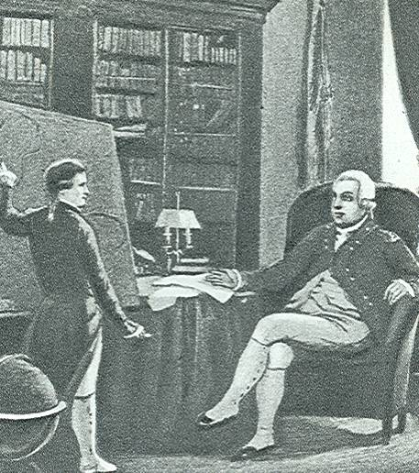
Данная программа во многом может помочь офицерам - воспитателям и педагогам по военному делу в современных кадетских корпусах.
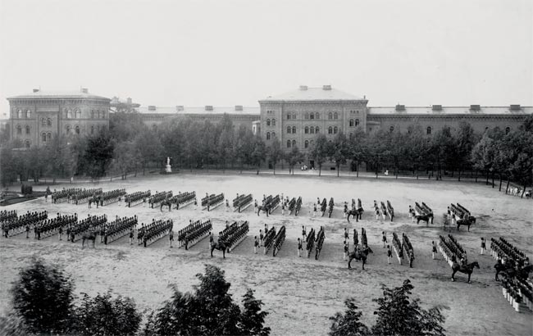
Топография - предмет, которому уделялось очень большое внимание. В циркуляре от 1910 г. отмечалось « Топография – есть необходимая отрасль тактики». Основной задачей являлось обучение практическому использованию топографических знаний (изготовление планов местности простыми и скорыми способами, использование глазомерной и маршрутной съемки). В программу включены знания о возвышенностях, о влиянии на движение войск различных путей и преград, знание местности и для боя, и для приступов. Отдельно давались рекомендации для проведения летних занятий.
Для младших классов - полуинструментальная съемка, глазомерная съемка, упражнения в чтении карт и местности. Для старших классов - глазомерная съемка, перспективная съемка, упражнение по чтению карт на местности, копировка местности при различных тактических задачах.
Вопросы для повторения: Назовите, основные военно-профессиональные дисциплины преподаваемы в кадетских корпусах? Какие дисциплины вы бы хотели узнать на своих уроках? Расскажите о каких военных дисциплинах отрабатываемых на базе летних лагерей вы узнали?
Интересные военно-профессиональные дисциплины:
Фронт, военное судопроизводство, тактика, артиллерия, полевая фортификация, долговременная фортификация, атака и оборона крепостей, минное искусство.

РГВИА Ф. 943. Оп. 1. Д. 74 Учебный план Первого Московского кадетского корпуса.
РГВИА Ф. 725 Оп. 53 Д. 4584. Сборник циркуляров 1910 г.
Там же
РГВИА Ф.725.Оп. 53.Д. 4507 Курс военной истории 1916 г.
РГВИА Ф. 725 Оп. 53. Д. 4575. Краткие программы военных наук.
РГВИА Ф. 725 Оп. 53. Д. 4584. Сборник циркуляров 1910 г.
РГВИА Ф. 725 Оп. 53. Д. 4584. Сборник циркуляров 1910 г.
РГВИА Ф. 725 Оп. 53. Д. 4374. Лекции по прикладной фортификации.
РГВИА Ф.725 Оп. 53 Д. 4584 Учебная программа Московского кадетского корпуса с. 59.
Галушко Ю. Школа российского офицера. «Русский мир». 1993 г. С. 34

